Министерство образования и науки Республики Марий Эл.

Государственное бюджетное профессиональное образовательное учреждение Республики Марий Эл» Йошкар-Олинский технологический колледж»

Отчет

По практической работе №4

«Установка и настройка GitHub»

МДК 02.01 Технология разработки Программного Обеспечения

Выполнила: Кадыкова А.С.

Проверил: Пинешкин Ю.С.

2021

[**GitHub**](https://github.com/) — сервис онлайн-хостинга репозиториев, обладающий всеми функциями распределённого контроля версий и функциональностью управления исходным кодом — всё, что поддерживает Git и даже больше. Обычно он используется вместе с Git и даёт разработчикам возможность сохранять их код онлайн, а затем взаимодействовать с другими разработчиками в разных проектах.

Также GitHub может похвастаться контролем доступа, багтрекингом, управлением задачами и вики для каждого проекта. Цель GitHub — содействовать взаимодействию разработчиков.

К проекту, загруженному на GitHub, можно получить доступ с помощью интерфейса командной строки Git и Git-команд. Также есть и другие функции, такие как документация, запросы на принятие изменений , история коммитов, интеграция со множеством популярных сервисов, email-уведомления, эмодзи, графики, вложенные списки задач, система @упоминаний, похожая на ту, что в Twitter, и т.д.

Git — это инструмент, позволяющий реализовать распределённую систему контроля версий, а GitHub — это сервис для проектов, использующих Git.

**Настройка Github**

В основе GitHub лежит система контроля версий с открытым исходным кодом (VCS) под названием Git. Git отвечает за все, что связано с GitHub и происходит локально на вашем компьютере.

Чтобы использовать Git в командной строке, вам необходимо загрузить, установить и настроить Git на вашем компьютере. Вы также можете установить GitHub CLI, чтобы использовать GitHub из командной строки. Дополнительные сведения о GitHub CLI см. В документации по [GitHub CLI](https://cli.github.com/manual/) .

Если вы хотите работать с Git локально, но не хотите использовать командную строку, вы можете вместо этого загрузить и установить клиент [GitHub Desktop](https://desktop.github.com/) . Для получения дополнительной информации

Если вам не нужно работать с файлами локально, GitHub позволяет выполнять многие действия, связанные с Git, прямо в браузере, в том числе:

[**Следующие шаги: аутентификация с помощью GitHub из Git**](https://docs.github.com/en/github/getting-started-with-github/set-up-git#next-steps-authenticating-with-github-from-git)

Когда вы подключаетесь к репозиторию GitHub из Git, вам необходимо пройти аутентификацию в GitHub, используя HTTPS или SSH.

[**Подключение по HTTPS (рекомендуется)**](https://docs.github.com/en/github/getting-started-with-github/set-up-git#connecting-over-https-recommended)

Если вы [клонируете с помощью HTTPS](https://docs.github.com/en/articles/which-remote-url-should-i-use/#cloning-with-https-urls) , вы можете [кэшировать свои учетные данные GitHub в Git](https://docs.github.com/en/github/using-git/caching-your-github-credentials-in-git) с помощью помощника по учетным данным.

[**Подключение по SSH**](https://docs.github.com/en/github/getting-started-with-github/set-up-git#connecting-over-ssh)

Если вы [клонируете с помощью SSH](https://docs.github.com/en/articles/which-remote-url-should-i-use#cloning-with-ssh-urls) , вы должны [сгенерировать ключи SSH](https://docs.github.com/en/articles/generating-a-new-ssh-key-and-adding-it-to-the-ssh-agent) на каждом компьютере, который вы используете для отправки или получения с GitHub.

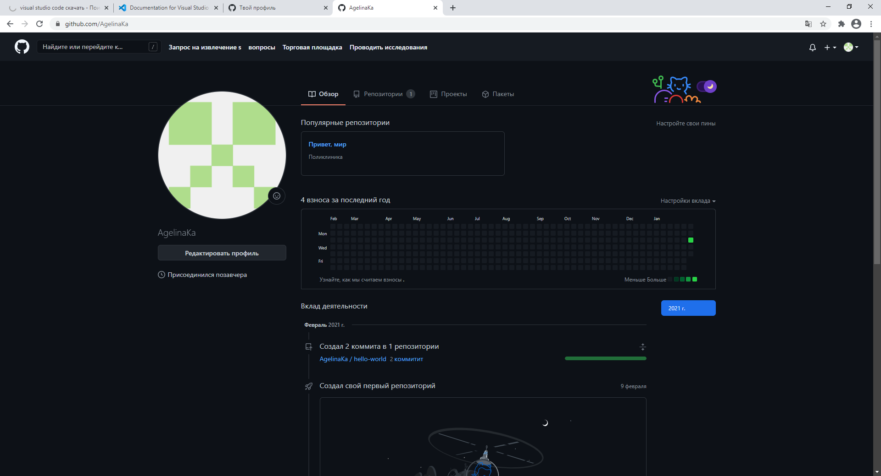

Рис.1 Регистрация

Чтобы разместить свой проект на GitHub, вам нужно создать репозиторий, в котором он будет жить.

В репозиториях GitHub можно хранить самые разные проекты, включая проекты с открытым исходным кодом. В [проектах](http://opensource.org/about) с [открытым исходным кодом](http://opensource.org/about) вы можете делиться кодом для создания лучшего и надежного программного обеспечения.

1. В правом верхнем углу любой страницы используйте раскрывающееся меню и выберите «**Новый репозиторий»** .

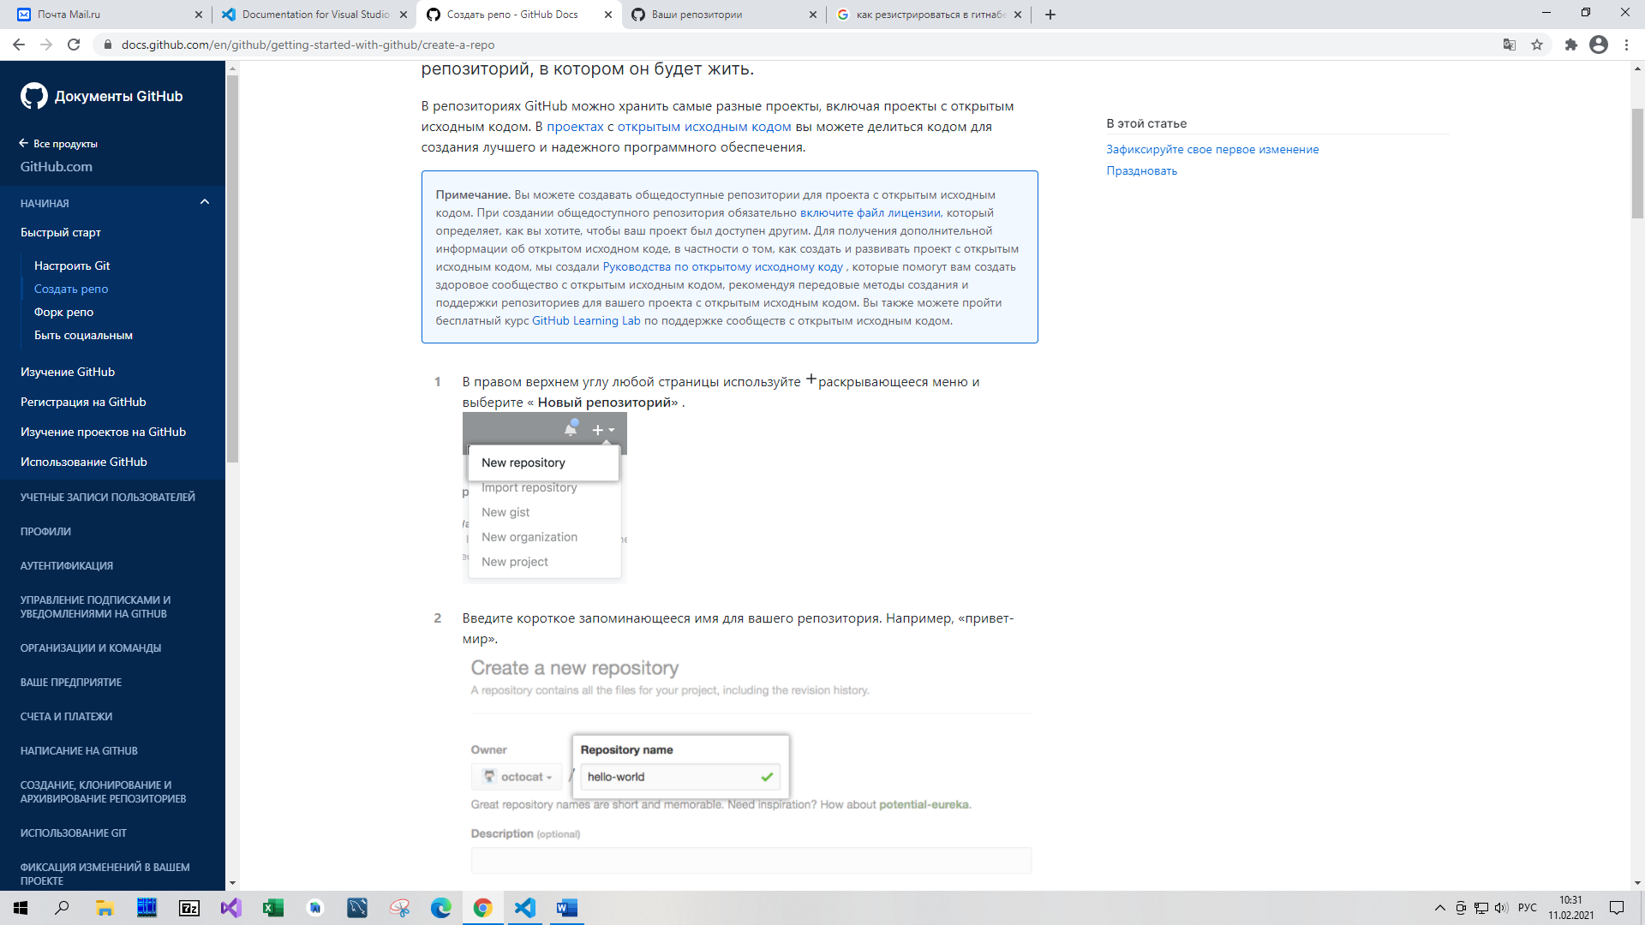

Рис.2 Создание нового репозитория

2.Введите короткое запоминающееся имя для вашего репозитория. Например, «привет-мир».

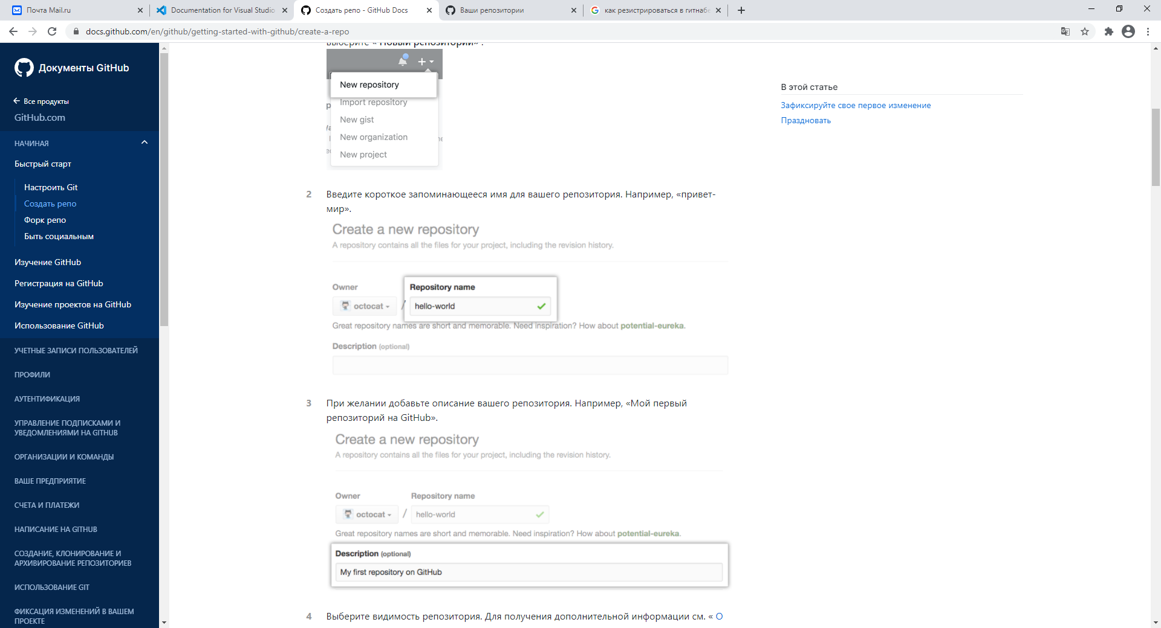

Рис.3 Наименование репозитория

3.При желании добавьте описание вашего репозитория. Например, «Мой первый репозиторий на GitHub».

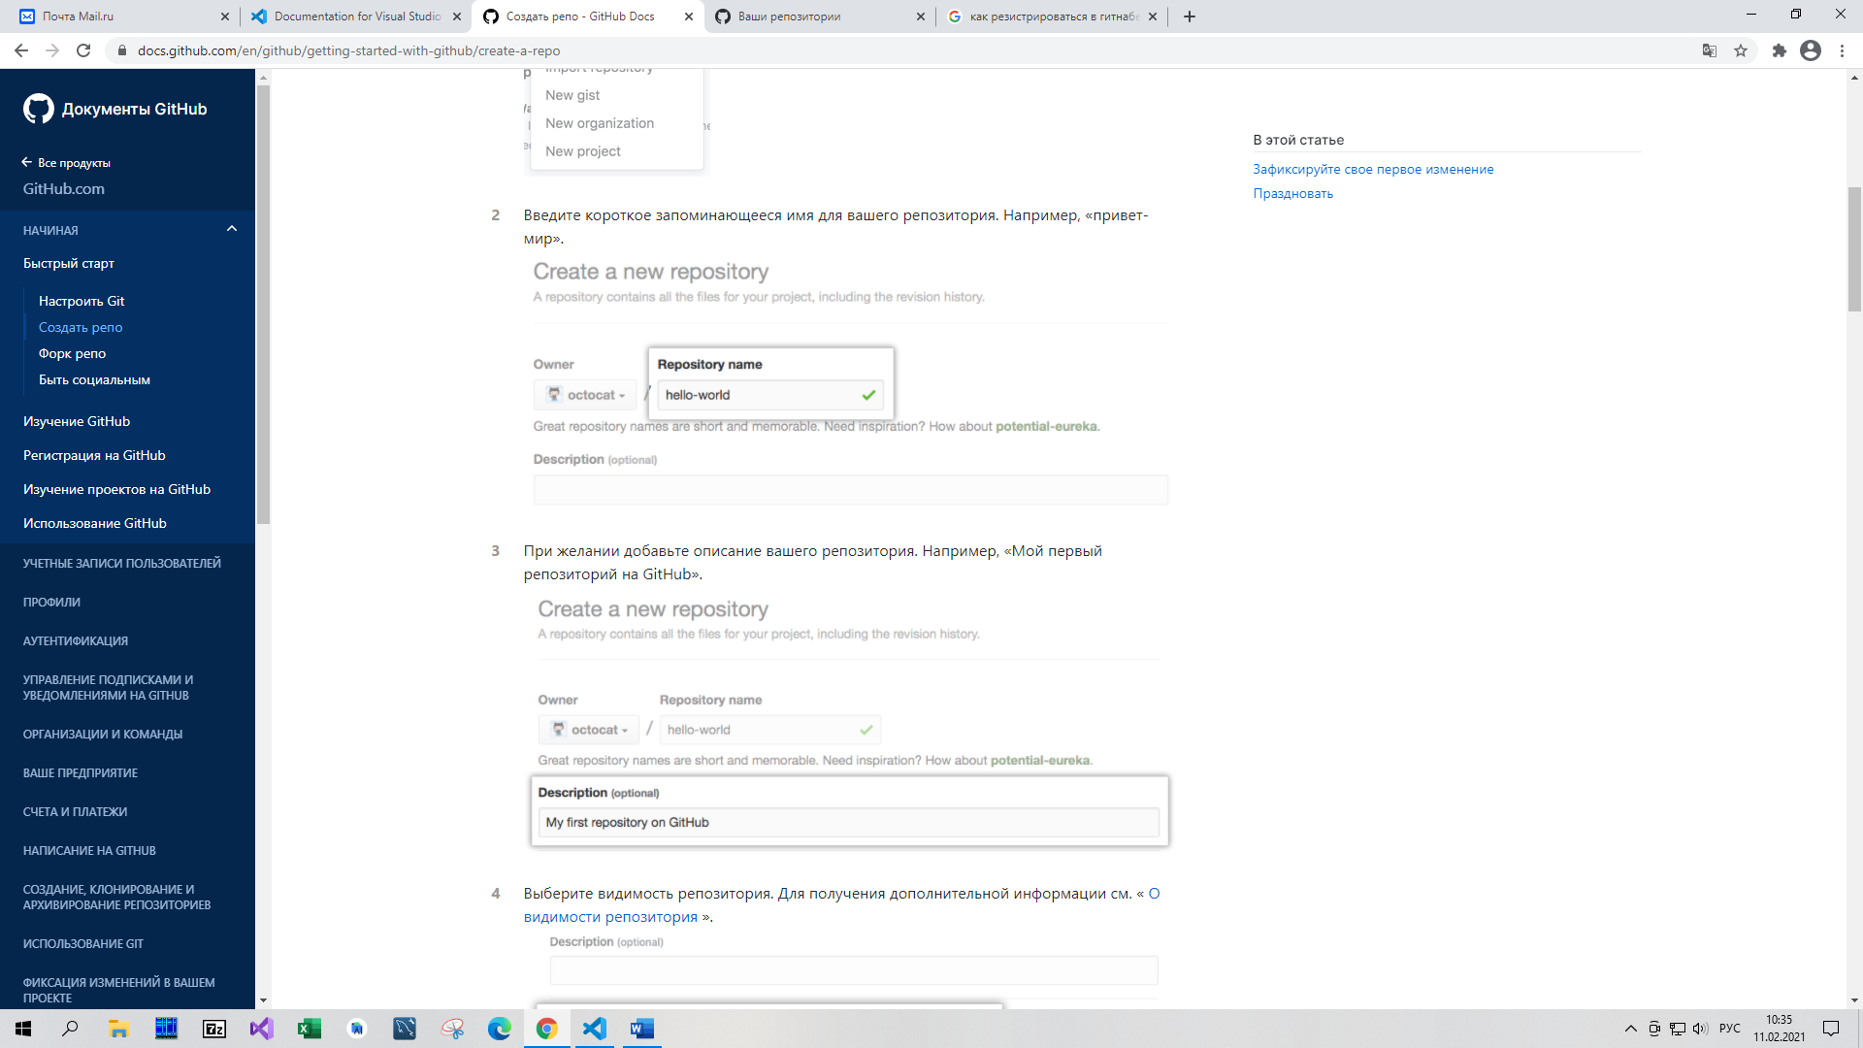

Рис.4 Описание репозитория

4.Выберите видимость репозитория. Для получения дополнительной информации см. « [О видимости репозитория](https://docs.github.com/en/github/creating-cloning-and-archiving-repositories/about-repository-visibility)».

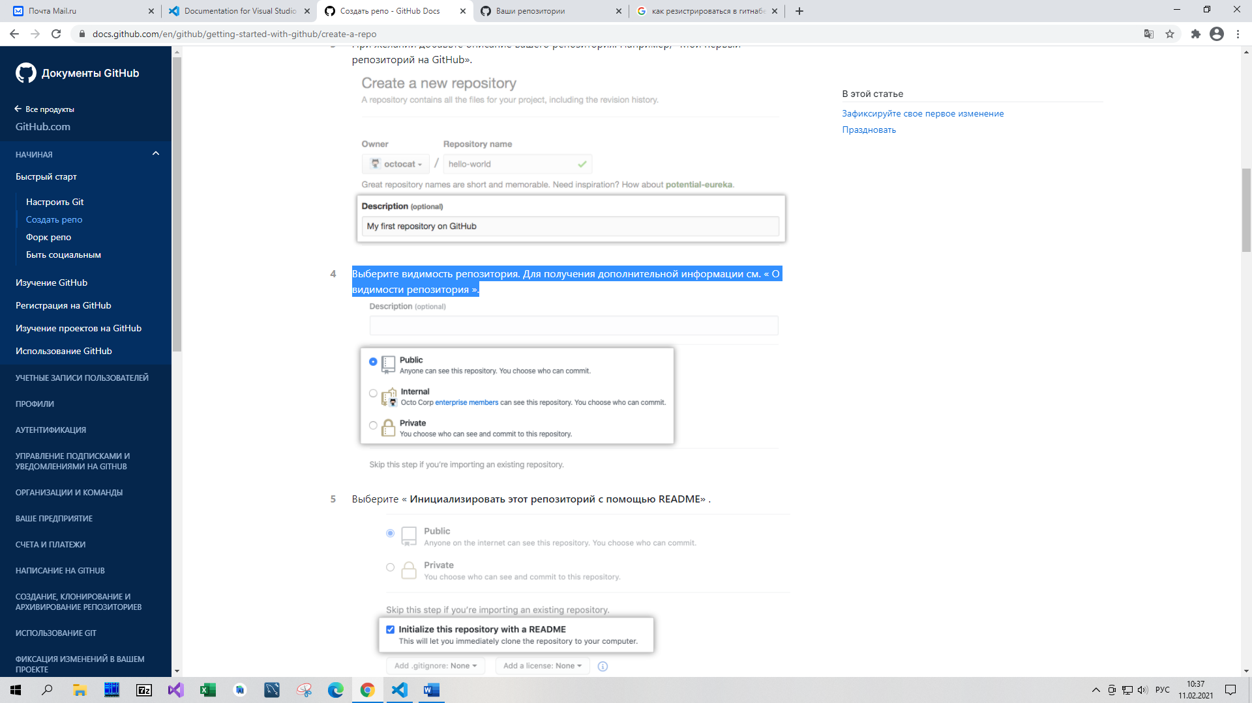

Рис.5 Видимость репозитория

5.Выберите « **Инициализировать этот репозиторий с помощью README»** .

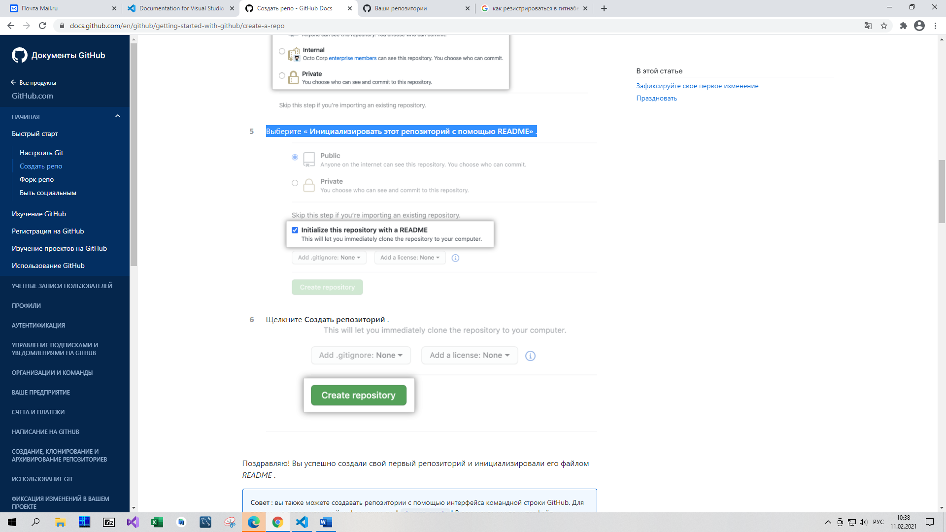

Рис.6 Инициализирование репозитория

6.Щелкните **Создать репозиторий**

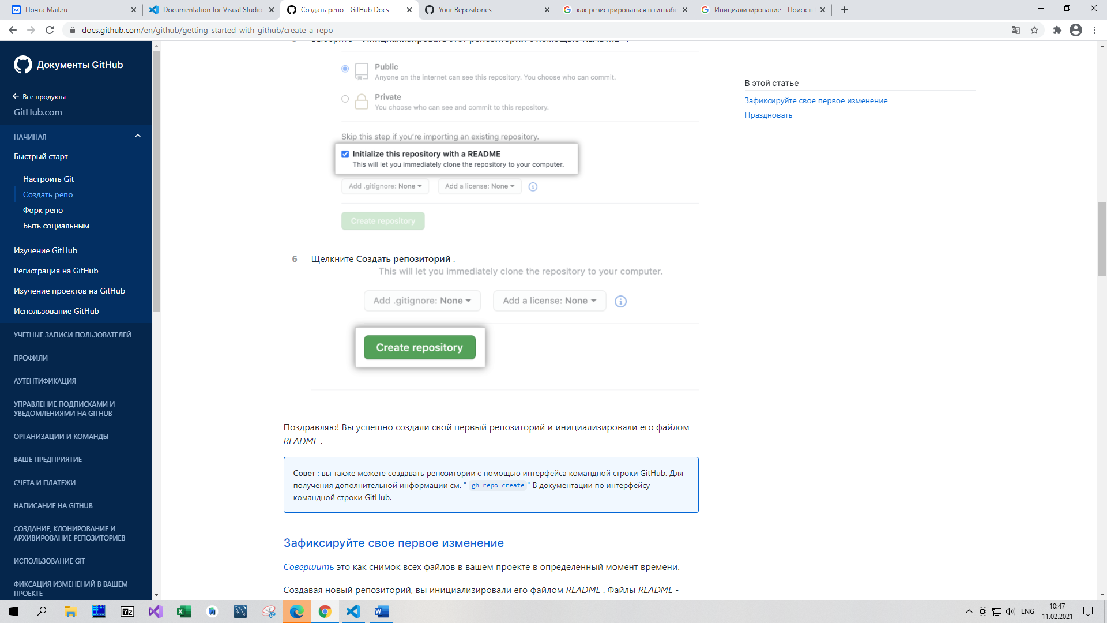

Рис.7 Создание репозитория

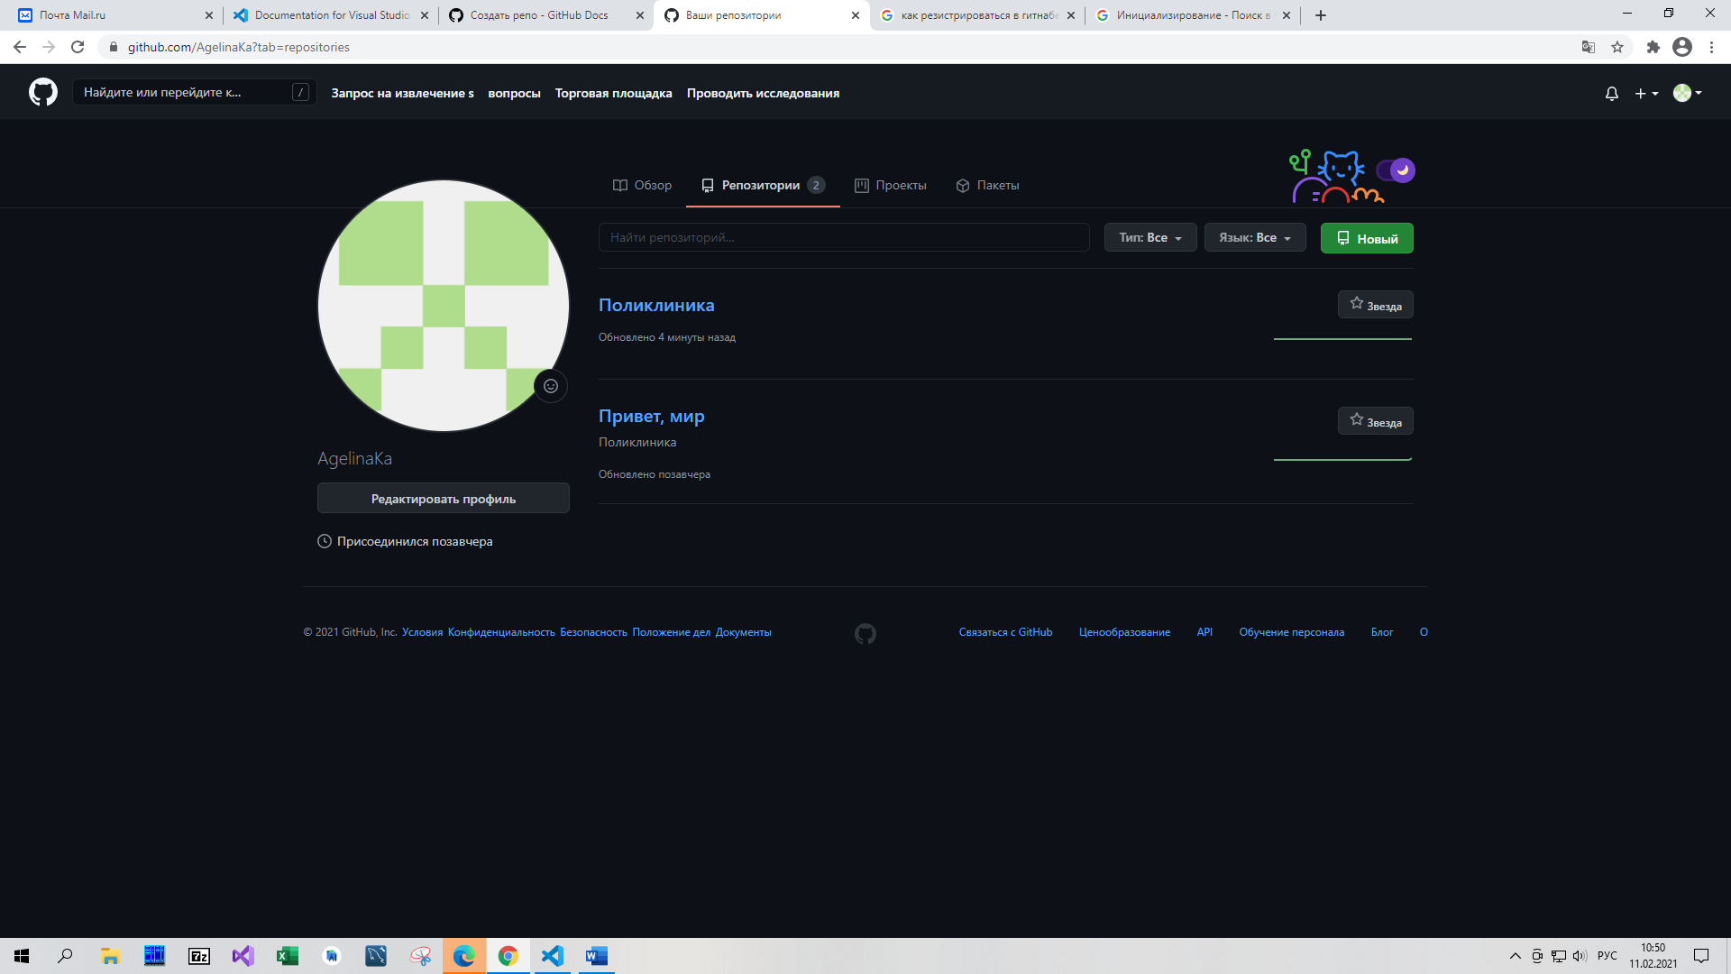

Рис.8 Репозитории

Htub

Установка и настройка GitHub

Создание репозитория

Программа vusual studia codi. Установка, настройка связи с GitHub

Работа с репозиторием в вижуал студиа коди